数学试题卷
一、选择题：本大题有10个小题，在每小题给出的四个选项中，只有一项是符合题目要求的．
1. 圆圆想了解某地某天天气情况，在某气象网站查询到该地这天的最低气温为－6℃，最高气温为2℃，则该地这天的温差（最高气温与最低气温的差）为（ ）
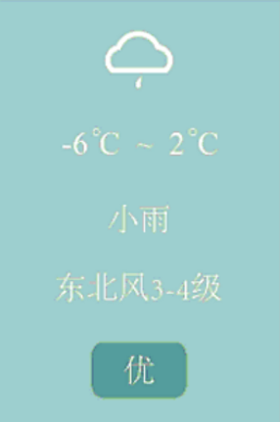
A. －8℃ B. －4℃ C. 4℃ D. 8℃
2. 国家统计局网站公布我国2021年年末总人口约1412600000人，数据1412600000用科学记数法可以表示为（ ）
A. B. C. D.
3. 如图，已知，点E在线段AD上（不与点A，点D重合），连接CE．若∠C＝20°，∠AEC＝50°，则∠A＝（ ）
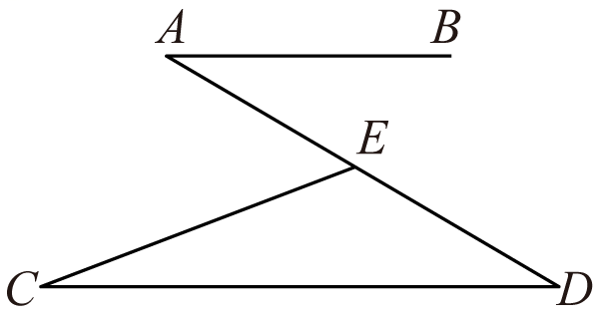
A. 10° B. 20° C. 30° D. 40°
4. 已知a，b，c，d是实数，若，，则（ ）
A B. C. D.
5. 如图，CD⊥AB于点D，已知∠ABC是钝角，则（ ）
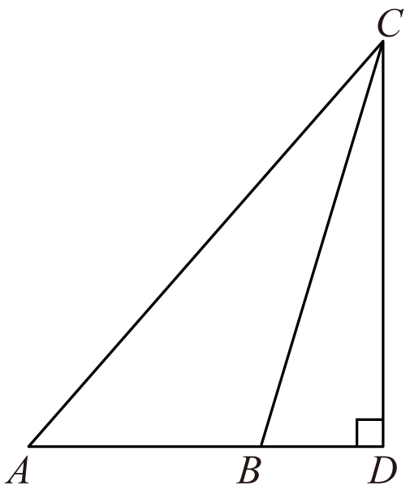
A. 线段CD是ABC的AC边上的高线 B. 线段CD是ABC的AB边上的高线
C. 线段AD是ABC的BC边上的高线 D. 线段AD是ABC的AC边上的高线
6. 照相机成像应用了一个重要原理，用公式表示，其中f表示照相机镜头的焦距，u表示物体到镜头的距离，v表示胶片（像）到镜头的距离．已知f，v，则u＝（ ）
A. B. C. D.
7. 某体育比赛的门票分A票和B票两种，A票每张x元，B票每张y元．已知10张A票的总价与19张B票的总价相差320元，则（ ）
A. B.
C. D.
8. 如图，在平面直角坐标系中，已知点P(0，2)，点A(4，2)．以点P为旋转中心，把点A按逆时针方向旋转60°，得点B．在，，，四个点中，直线PB经过的点是（ ）
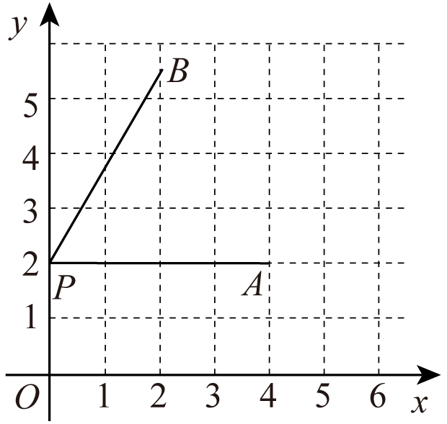
A. B. C. D.
9. 已知二次函数（a，b为常数）．命题①：该函数的图像经过点(1，0)；命题②：该函数的图像经过点(3，0)；命题③：该函数的图像与x轴的交点位于y轴的两侧；命题④：该函数的图像的对称轴为直线．如果这四个命题中只有一个命题是假命题，则这个假命题是（ ）
A. 命题① B. 命题② C. 命题③ D. 命题④
10. 如图，已知△ABC内接于半径为1的⊙O，∠BAC=θ（θ是锐角），则△ABC的面积的最大值为（ ）
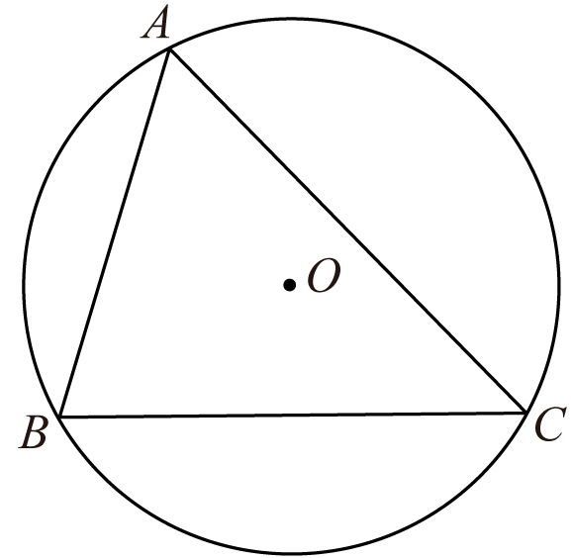
A B.
C. D.
二、填空题：本大题有6个小题
11 计算：_________；_________．
12. 有5张仅有编号不同的卡片，编号分别是1，2，3，4，5．从中随机抽取一张，编号是偶数的概率等于_________．
13. 已知一次函数y=3x-1与y=kx（k是常数，k≠0）的图象的交点坐标是（1，2），则方程组的解是_________．
14. 某项目学习小组为了测量直立在水平地面上的旗杆AB的高度，把标杆DE直立在同一水平地面上（如图）．同一时刻测得旗杆和标杆在太阳光下的影长分别是BC=8.72m，EF=2.18m．已知B，C，E，F在同一直线上，AB⊥BC，DE⊥EF，DE=2.47m，则AB=_________m．
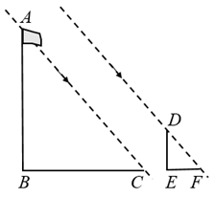
15. 某网络学习平台2019年的新注册用户数为100万，2021年的新注册用户数为169万，设新注册用户数的年平均增长率为x（），则_________（用百分数表示）．
16. 如图是以点O为圆心，AB为直径的圆形纸片，点C在⊙O上，将该圆形纸片沿直线CO对折，点B落在⊙O上的点D处（不与点A重合），连接CB，CD，AD．设CD与直径AB交于点E．若AD=ED，则∠B=_________度；的值等于_________．
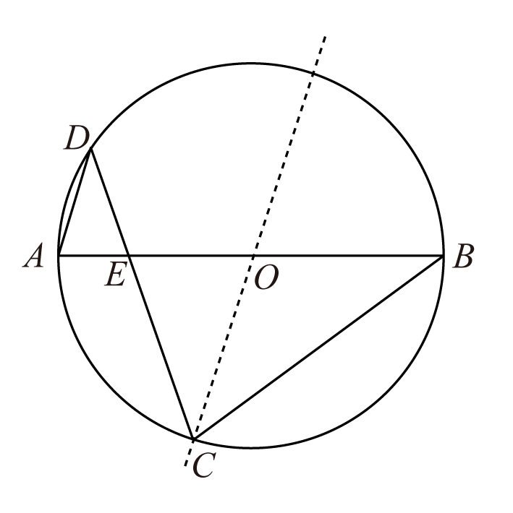
三、解答题：本大题有7个小题，解答应写出文字说明、证明过程或演算步骤
17. 计算：．圆圆在做作业时，发现题中有一个数字被墨水污染了．
（1）如果被污染的数字是，请计算．
（2）如果计算结果等于6，求被污染的数字．
18. 某校学生会要在甲、乙两位候选人中选择一人担任文艺部干事，对他们进行了文化水平、艺术水平、组织能力的测试，根据综合成绩择优录取．他们的各项成绩（单项满分100分）如表所示：
候选人 | 文化水平 | 艺术水平 | 组织能力
甲 | 80分 | 87分 | 82分
乙 | 80分 | 98分 | 76分

（1）如果把各项成绩的平均数作为综合成绩，应该录取谁？
（2）如果想录取一名组织能力较强的候选人，把文化水平、艺术水平、组织能力三项成绩分别按照20%，20%，60%的比例计入综合成绩，应该录取谁？
19. 如图，在ABC中，点D，E，F分别在边AB，AC，BC上，连接DE，EF，已知四边形BFED是平行四边形，．
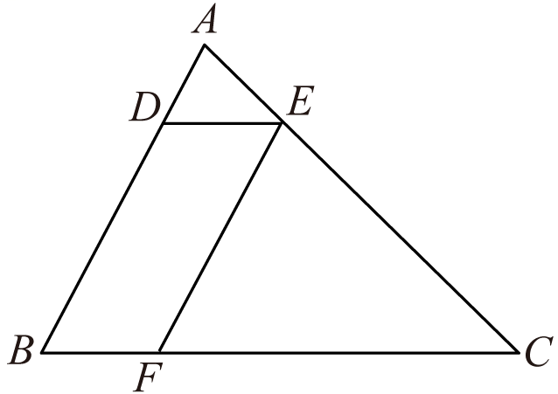
（1）若，求线段AD的长．
（2）若的面积为1，求平行四边形BFED的面积．
20. 设函数，函数（，，b常数，，）．
（1）若函数和函数的图象交于点，点B(3，1)，
①求函数，的表达式：
②当时，比较与的大小（直接写出结果）．
（2）若点在函数的图象上，点C先向下平移2个单位，再向左平移4个单位，得点D，点D恰好落在函数的图象上，求n的值．
21. 如图，在Rt△ACB中，∠ACB=90°，点M为边AB的中点，点E在线段AM上，EF⊥AC于点F，连接CM，CE．已知∠A=50°，∠ACE=30°．
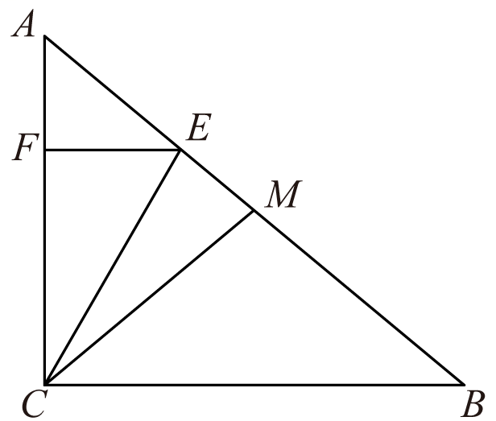
（1）求证：CE=CM．
（2）若AB=4，求线段FC的长．
22. 设二次函数（b，c是常数）的图像与x轴交于A，B两点．
（1）若A，B两点的坐标分别为(1，0)，(2，0)，求函数的表达式及其图像的对称轴．
（2）若函数的表达式可以写成（h是常数）的形式，求的最小值．
（3）设一次函数（m是常数）．若函数的表达式还可以写成的形式，当函数的图像经过点时，求的值．
23. 在正方形ABCD中，点M是边AB的中点，点E在线段AM上（不与点A重合），点F在边BC上，且，连接EF，以EF为边在正方形ABCD内作正方形EFGH．
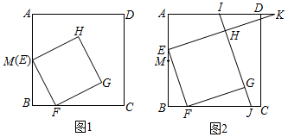
（1）如图1，若，当点E与点M重合时，求正方形EFGH的面积，
（2）如图2，已知直线HG分别与边AD，BC交于点I，J，射线EH与射线AD交于点K．
①求证：；
②设，和四边形AEHI的面积分别为，．求证：．

